STO LAT DLA MAM!

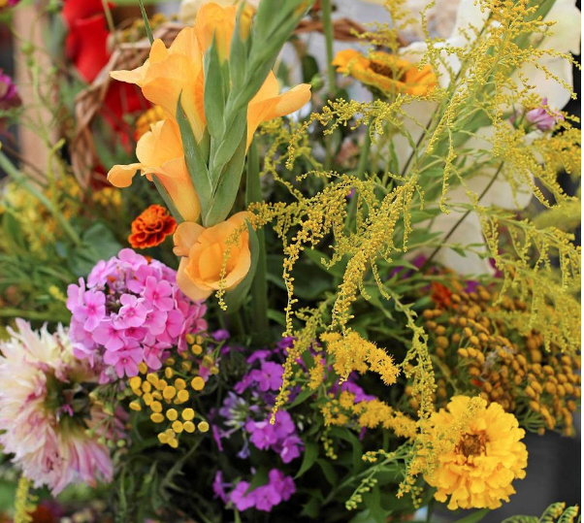

Zajęcia edukacji wczesnoszkolnej 26.05.2020r. (wtorek)
Temat okolicznościowy: Dzień Mamy
Podczas dzisiejszej pracy:
1. Zaproś Mamusię do zajęć ( jeśli jest w pracy, zajęcia możesz zrealizować, jak wróci).
Obejrzyjcie razem zdjęcia z różnych uroczystości. Jesteście troszeczkę starsi, ale kochacie Mamy tak samo mocno.
Zapiszcie temat w zeszycie, a pod tematem życzenia (życzenia możecie ułożyć sami lub przepisać):
Kochana Mamo!
W dniu Twojego święta
życzę Ci dużo zdrowia,
pomyślności, uśmiechu
na co dzień i radości.
2. W ramach zajęć muzycznych - włącz piosenkę „Walczyk dla mamy” i zaproś Mamusię do tańca.
Źródło:
https://www.youtube.com/watch?v=FBeDPOfpVuQ

Możesz też zaśpiewać znaną Ci piosenkę „KOCHAM CIĘ TI AMO JE T'AIME”
3. Zajęcia z gimnastyki dziś będą wyjątkowe- zaproś Mamusię na spacer. To Wasz wspólny czas- czas na bliskość i rozmowę.
4. Pora na zajęcia przyrodnicze – wokół nas kwitnie wiele pięknych kwiatów- zwróć na nie uwagę, może któreś rozpoznasz.
Najpiękniejsze są kwiaty polne, więc zrób dla Mamy piękny bukiet i mocno Ją uściskaj:)

W ramach edukacji matematycznej wykonaj zadania w ćwiczeniu na str. 66 – 67.
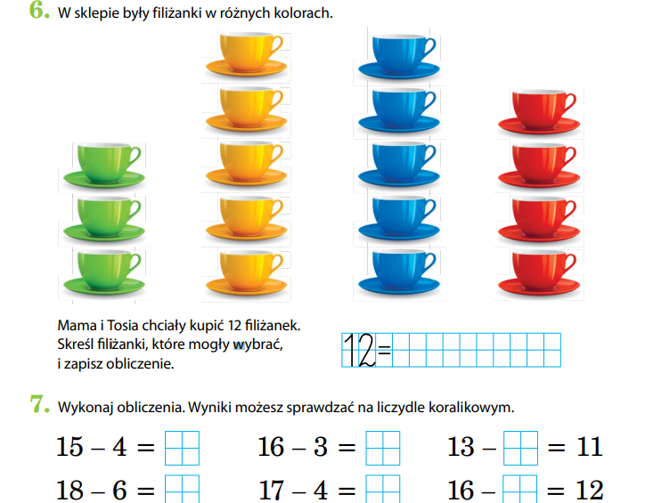
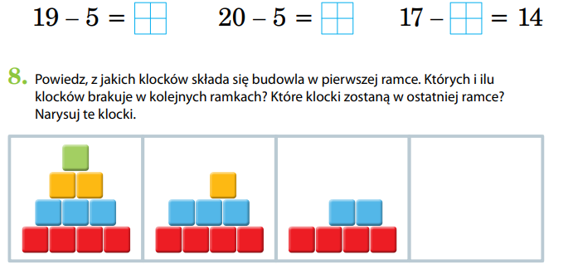
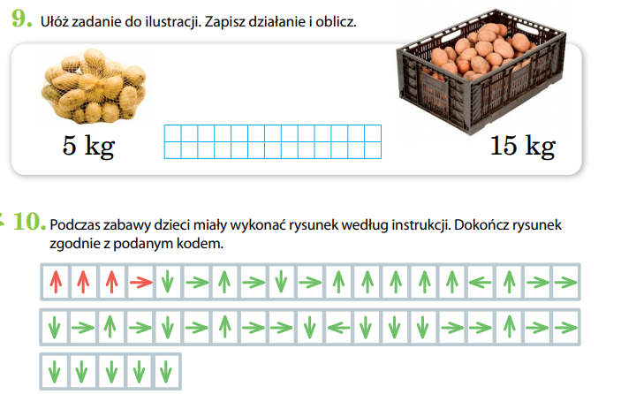
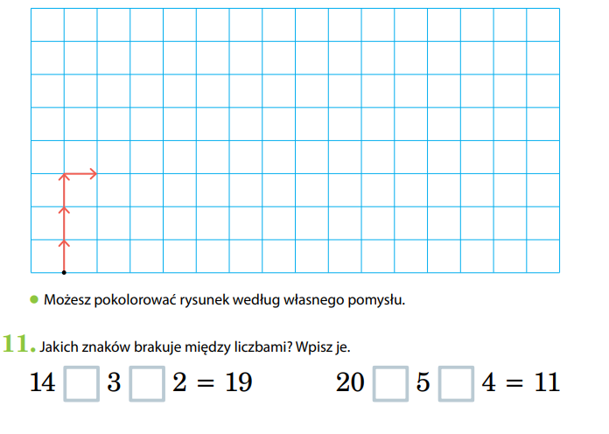
Dla chętnych:
Wykonaj razem z Mamą pracę plastyczna na temat „Mama i ja”.
Powodzenia!
W ramach zajęć dodatkowych zapraszam na stronę:

https://epodreczniki.pl/wczesnoszkolna/KL1_ORE_V9_LATO_1_4_29_141_p1.html?v=770
Posłuchaj piosenki:
https://www.youtube.com/watch?v=9EaJmJhPiqE

